ФОТООТЧЁТ «Праздник Осени в первой младшей группе».
В Нашем детском саду, в 1 младшей группе « Радуга», мы провели «Праздник Оени».
Детки были все празднично нарядные. В зале было уютно, светло, празднично! Зал украшен в тематике осени. К нам на праздник приходила Красавица Осень. И принесла с собой осенний букет из желтых листьев, с которыми предлагала потанцевать и поиграть.
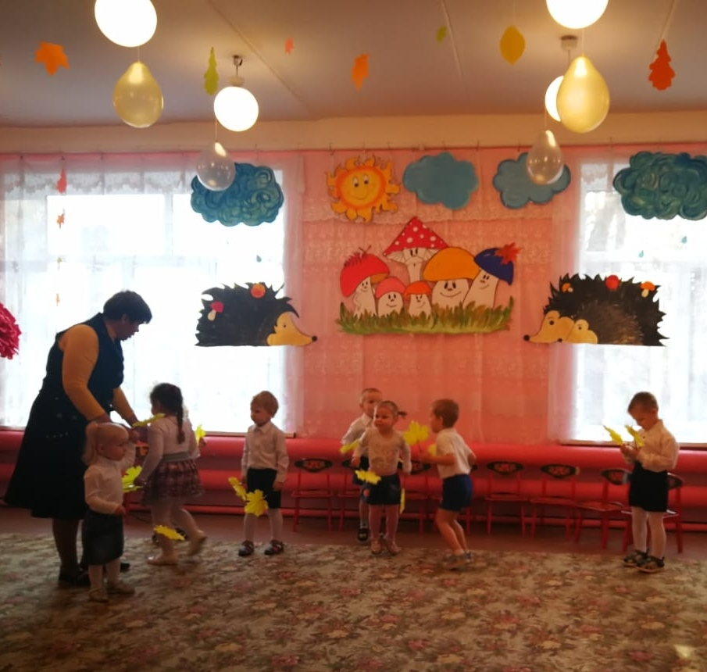
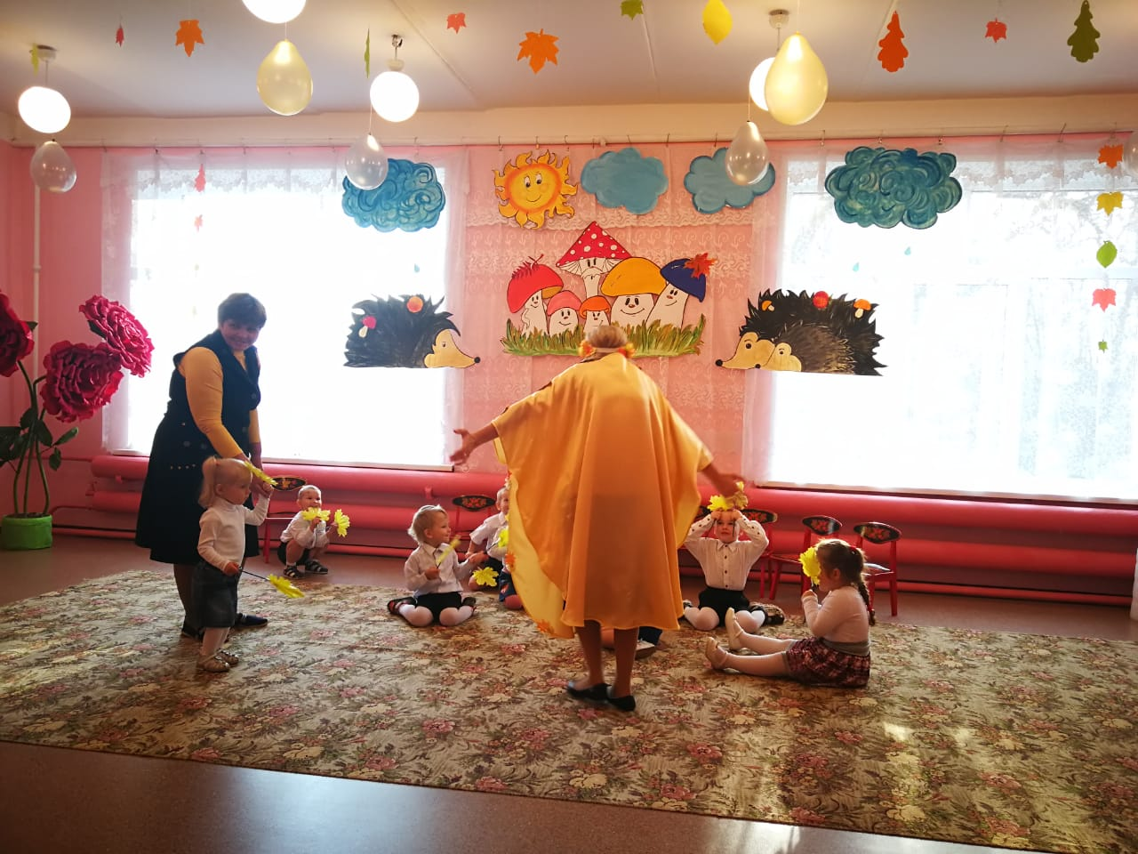
С Осенью детки ходили гулять по лесной дорожке.
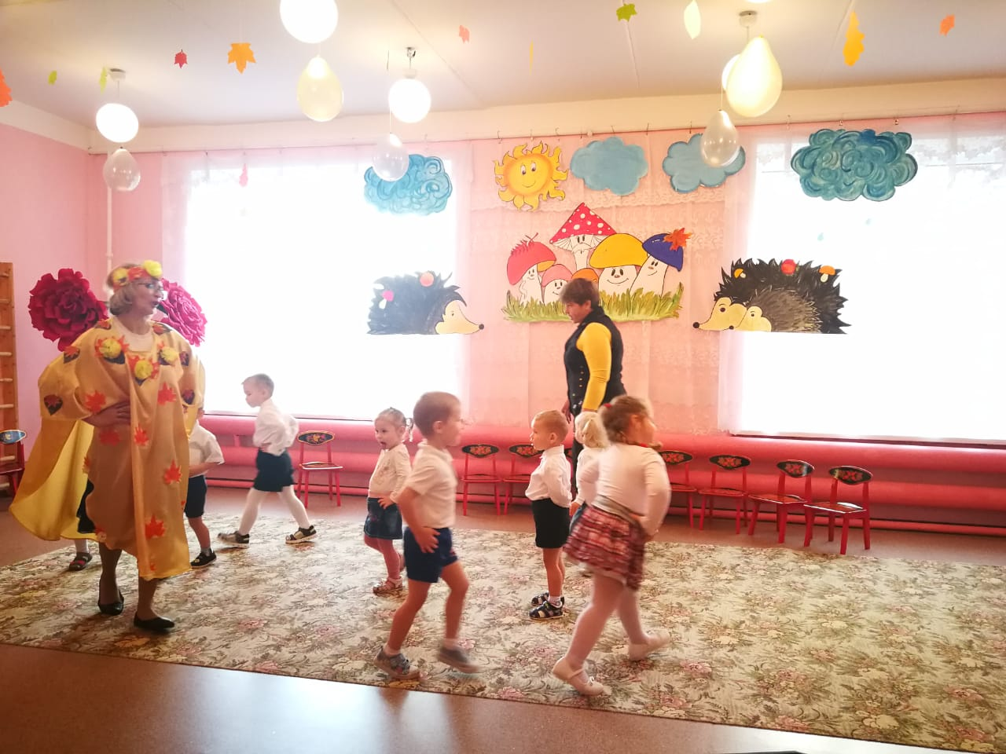

Встретили зайчика, поиграли с ним «Зайка серенький сидит», 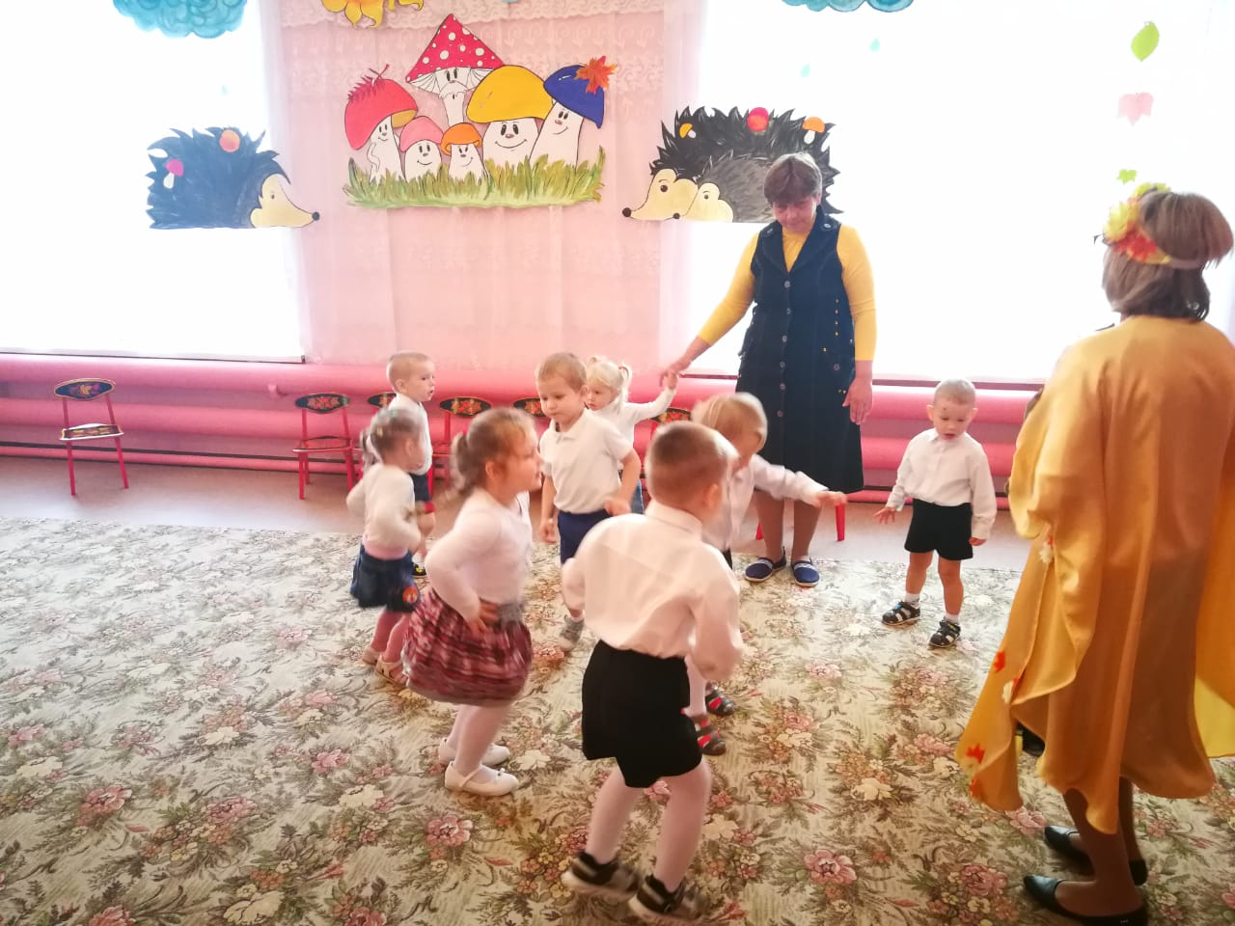
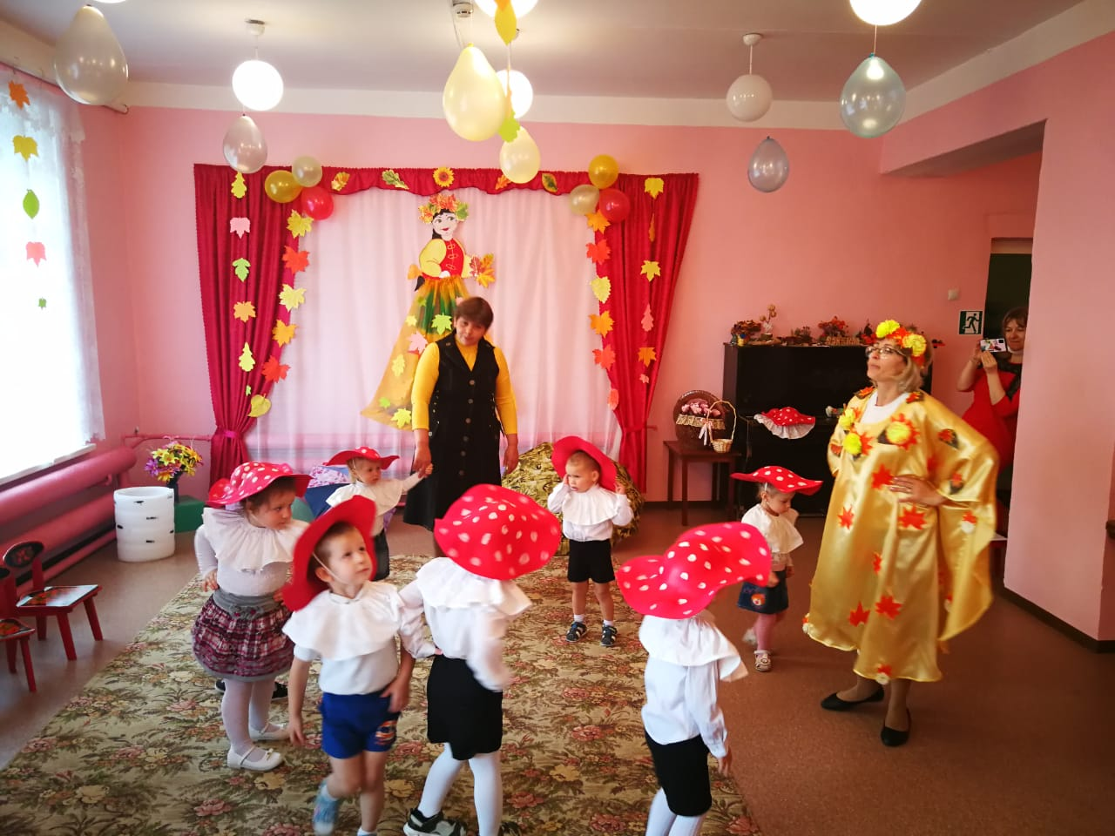 потом встретили ёжика, поплясали и с ним танец «Грибочки»
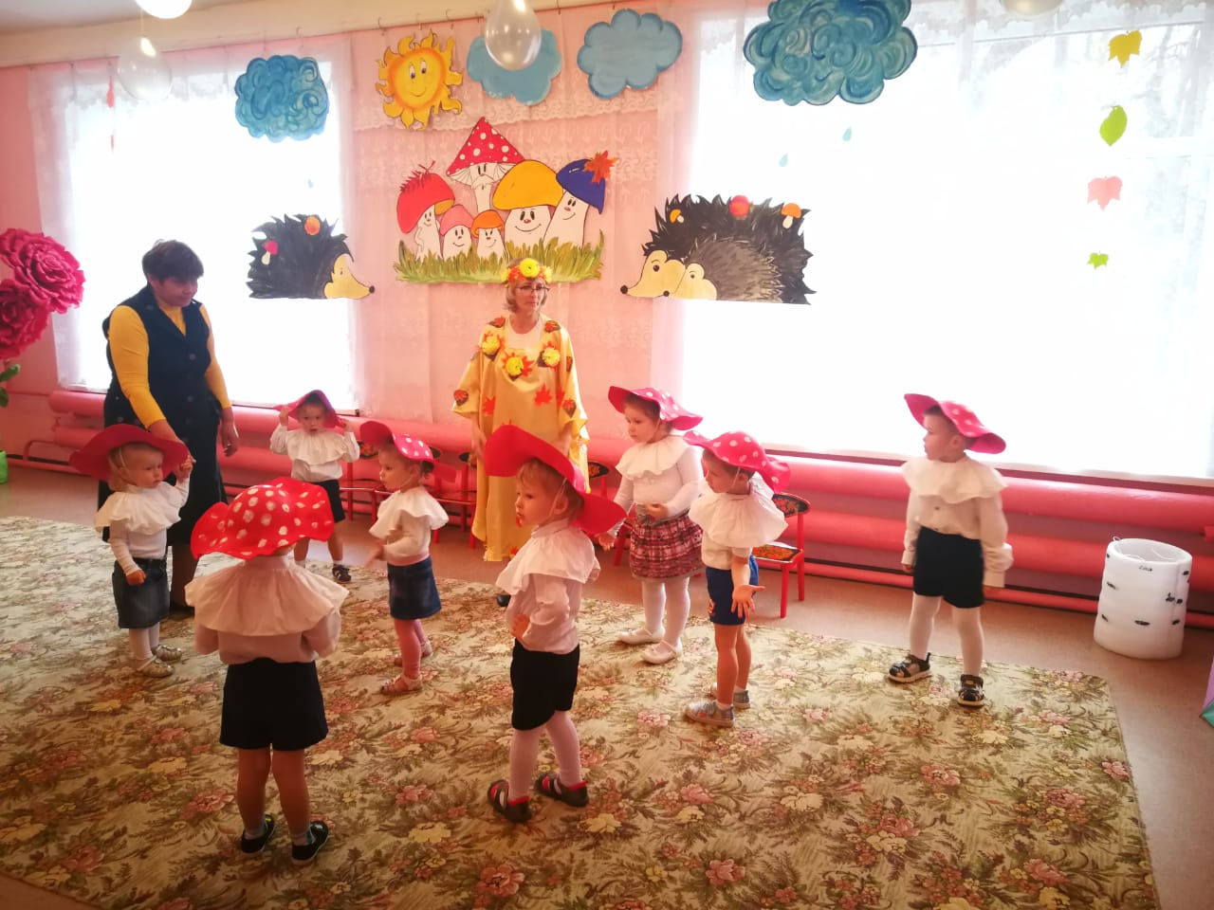
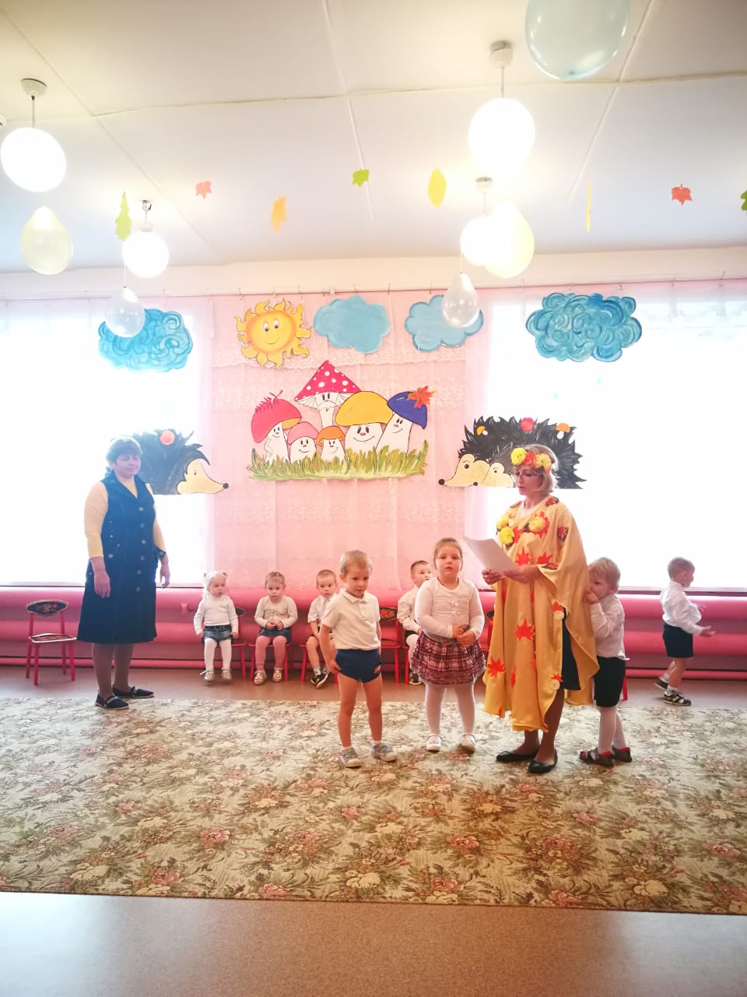
А самые смелые ребята, для Осени рассказывали стихи.
Детям очень понравилось играть и танцевать в музыкальном зале!

Ну, а в завершении нашего праздника Осень и ребята фотографировались.
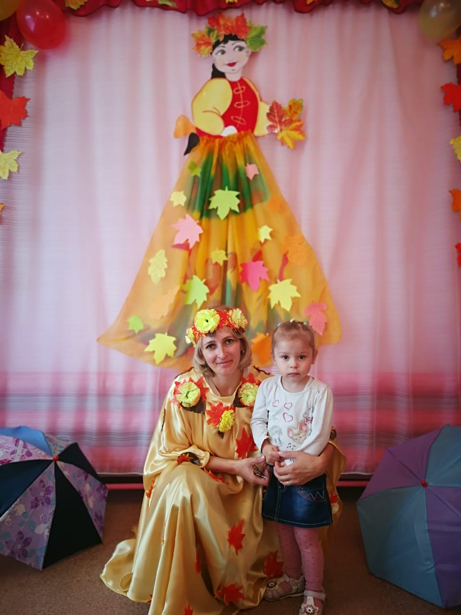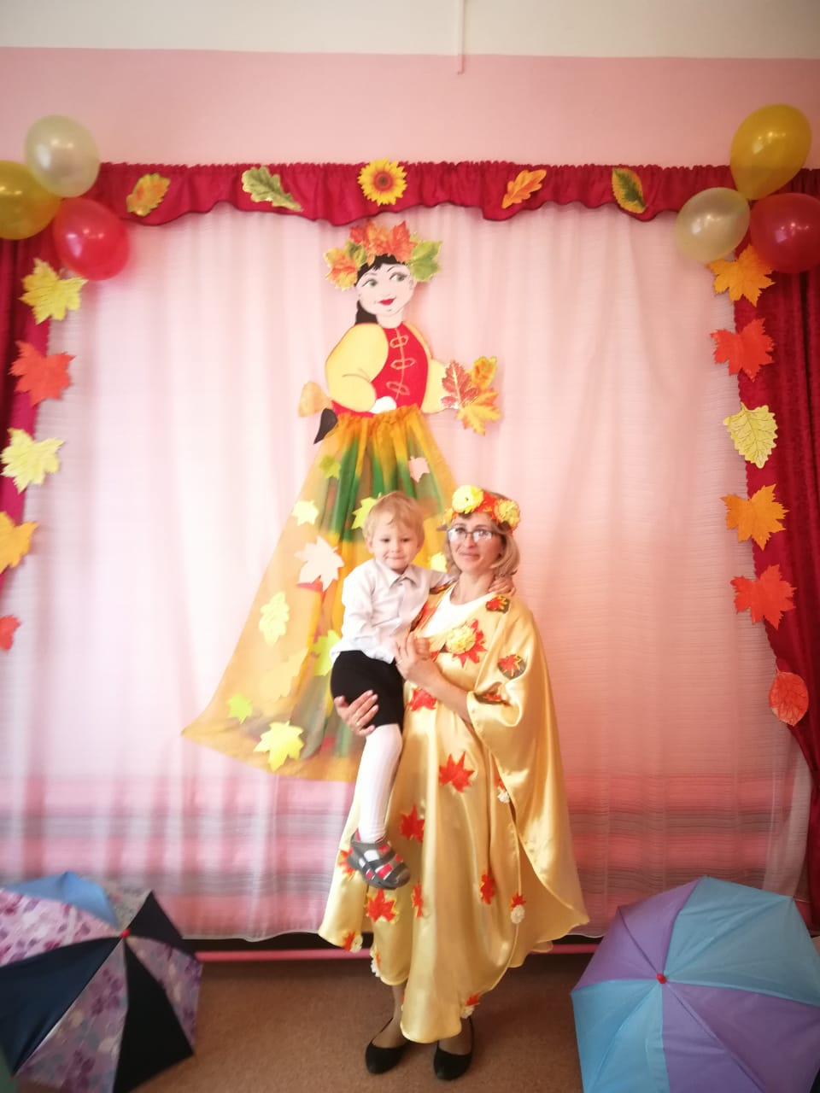
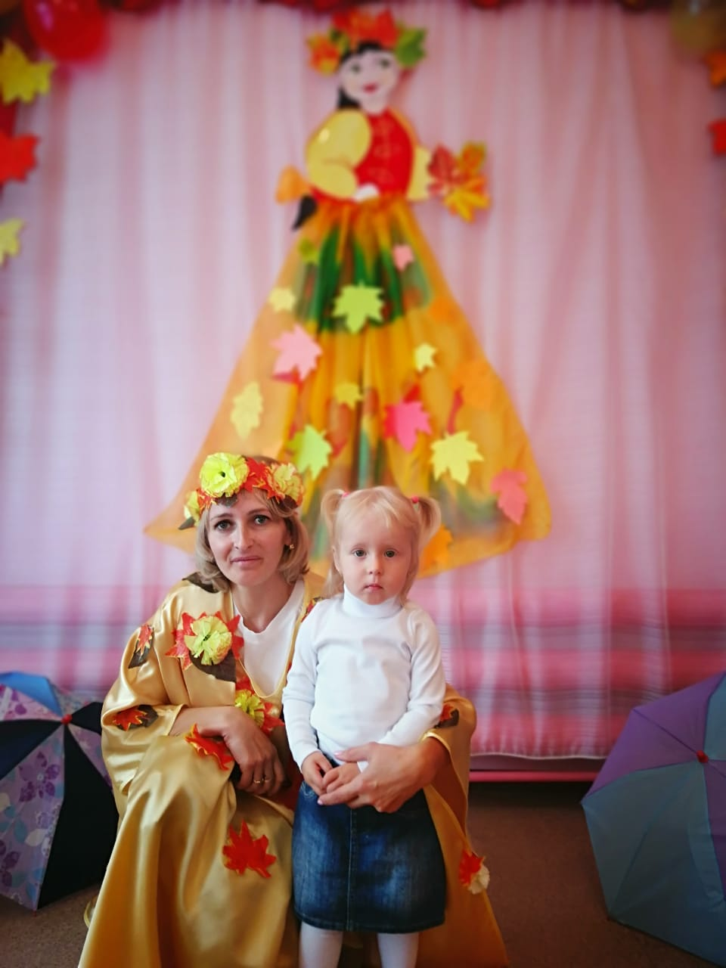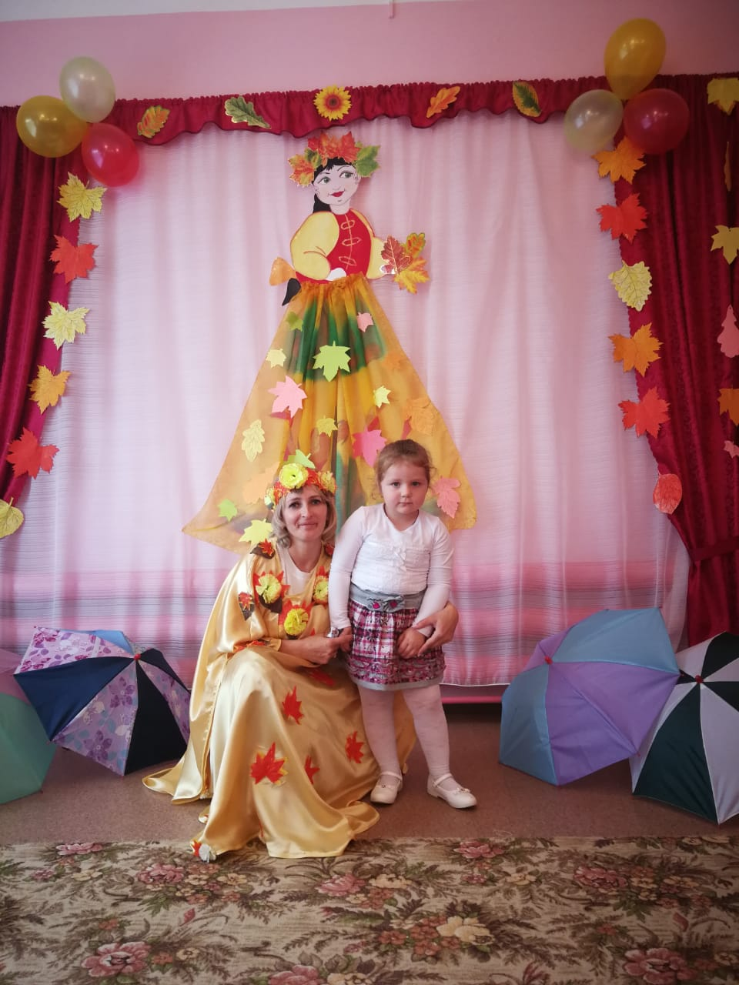
Замечательный, получился праздник!

